防救災社福人力平台

______________________________________________________________________________________________________________________________

設計文件

參與人員

|  |  |  |  |
| --- | --- | --- | --- |
| **工作性質** | **姓名** | **簡稱** | **工作職責** |
| 專案經理 | 陳俊廷 |  |  |
| 程式設計 | 陳俊廷 |  |  |
| UI/UX設計 | 蔡旻容 |  | 設計文件撰寫、功能項目與規劃、UI Flow/Site map、Wireframe、Mockup、切圖 |
|  |  |  |  |

版本控制

|  |  |  |  |  |
| --- | --- | --- | --- | --- |
| **版本** | **修改日期** | **內容** | **負責人** | **備註** |
| V 1.0 | 2022/05/17 | 新增功能項目與規劃（web版）、UI Flow/Site map、版面設計 | 蔡旻容 |  |
|  |  |  |  |  |

**Use Case**

**功能項目與規劃（web版）**

|  |  |  |
| --- | --- | --- |
| **1st功能項目** | **2nd子功能項目** | **3rd 子功能項目** |
| 登入/註冊 | 登入 |  |
| 註冊 |  |
| 選擇事件類型 |  |  |
| 選擇事件 |  |  |
| 前導介紹影片 |  |  |
| 災難應變路徑圖 | 場域選擇 | 身份選擇 |
| 選擇腳本、細目 | 腳本類型 | 腳本細目 |
| 語音腳本＆引導內容 | 腳本語音檔 |  |
| 引導內容 |  |
| 任務作答頁 | 引導內容 |  |
| 題目敘述 |  |
| 題目作答區 |  |
| 討論頁 | 學員選擇 | 腳本基本資訊 |
| 腳本引導內容 |
| 題目敘述 |
| 題目回答 |
| 參考指引 | 題目敘述 |  |
| 參考指引 |  |
| 前 / 後測 | 測驗說明 |  |
| 題目敘述 |  |
| 評分 |  |
| 文字回饋區 |  |
| 建立房間 | 選擇事件類型 |  |
| 選擇事件 |  |
| 進入房間 | 輸入房號 |  |

**UI Flow/Site map**

學員團體

指導員

學員個人

**版面設計**

1. Mockup（設計完成稿）：圖上有有標示編號，隔頁有說明表格可進行對照
2. 說明表格：含頁面名稱、使用該版型的所有頁面、編號可與Wireframe進行對照

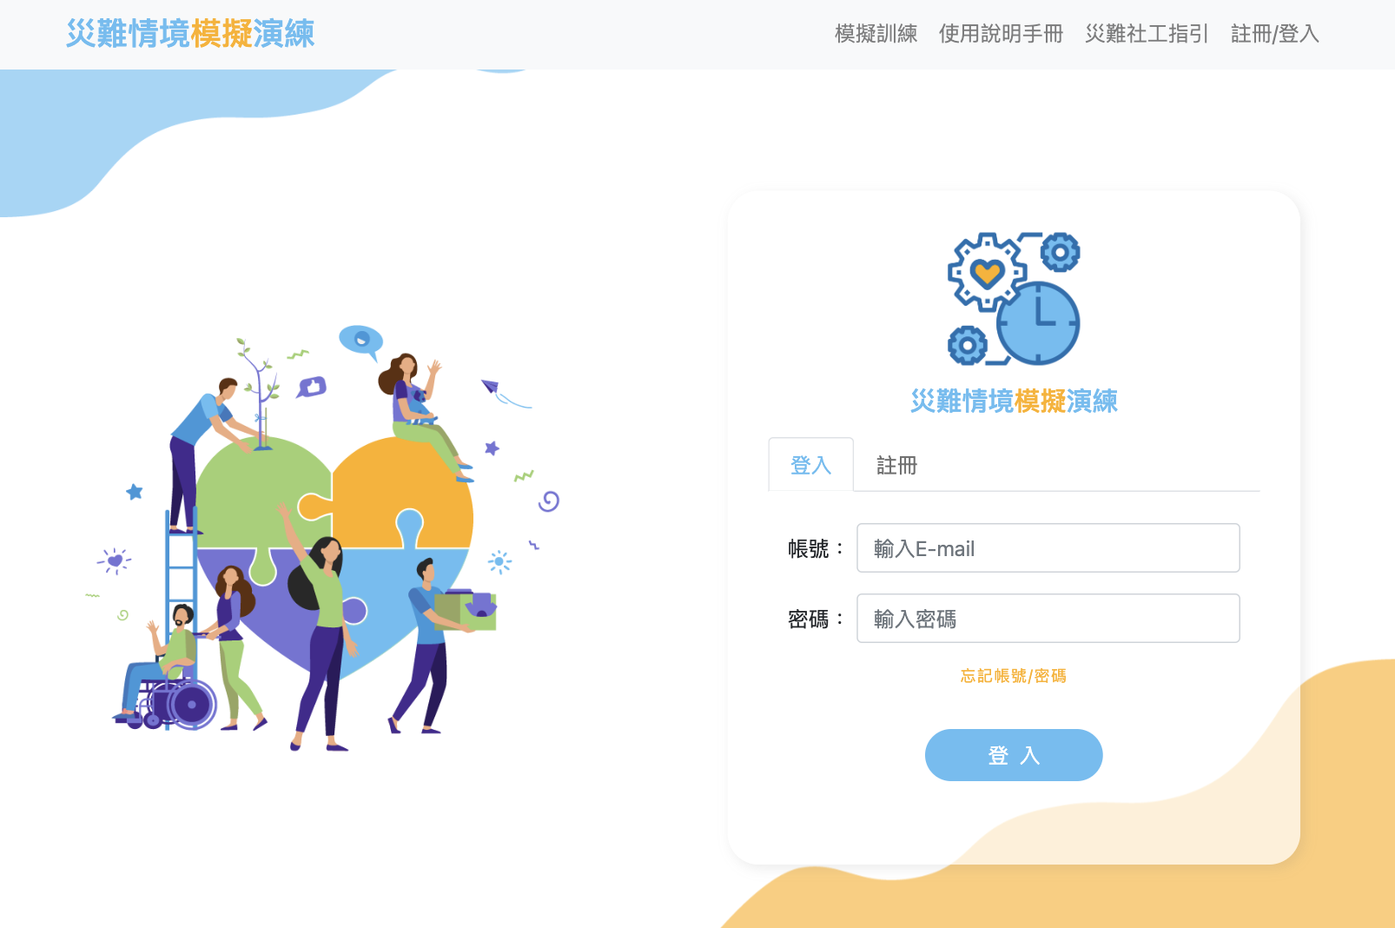

圖1. 登入頁（Mockup）

|  |  |  |
| --- | --- | --- |
| **登入頁** | | |
| **Page** |  | |
| **Footnote** | **Name** | **Interactions** |
| 1 | navbar |  |
| 2 | 登入 / 註冊（tab） |  |
| 3 | 帳號資訊（input） | 帳號 / 密碼 |
| 4 | 忘記帳號 / 密碼 | Link to “忘記帳號 / 密碼” |
| 5 | 登入 |  |

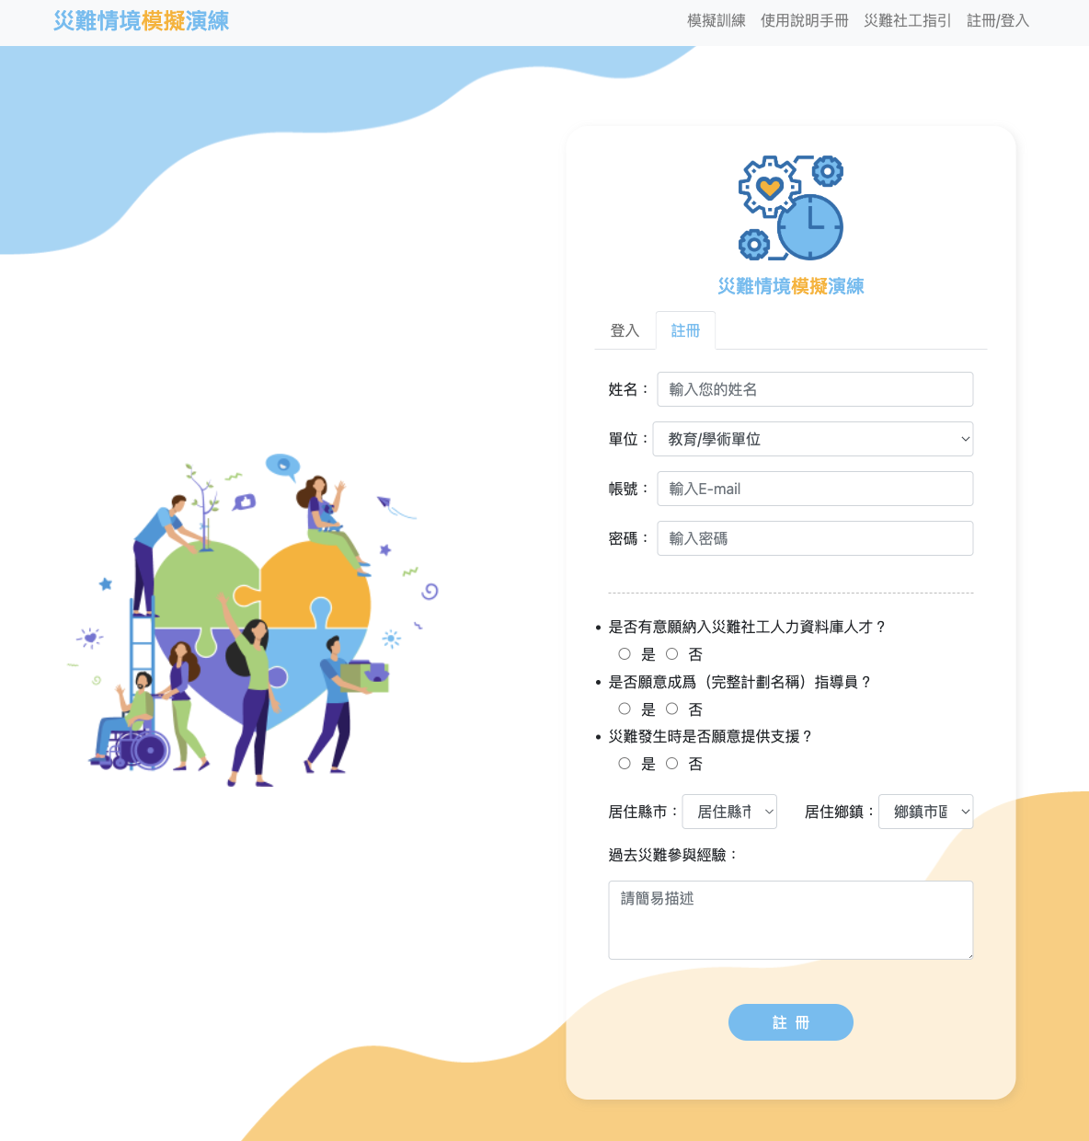

圖2. 註冊頁（Mockup）

|  |  |  |
| --- | --- | --- |
| **註冊頁** | | |
| **Page** |  | |
| **Footnote** | **Name** | **Interactions** |
| 1 | navbar |  |
| 2 | 登入 / 註冊（tab） |  |
| 3 | 帳號資訊（input / select） |  |
| 4 | 經驗調查（radio / select / text area） |  |
| 5 | 註冊 |  |

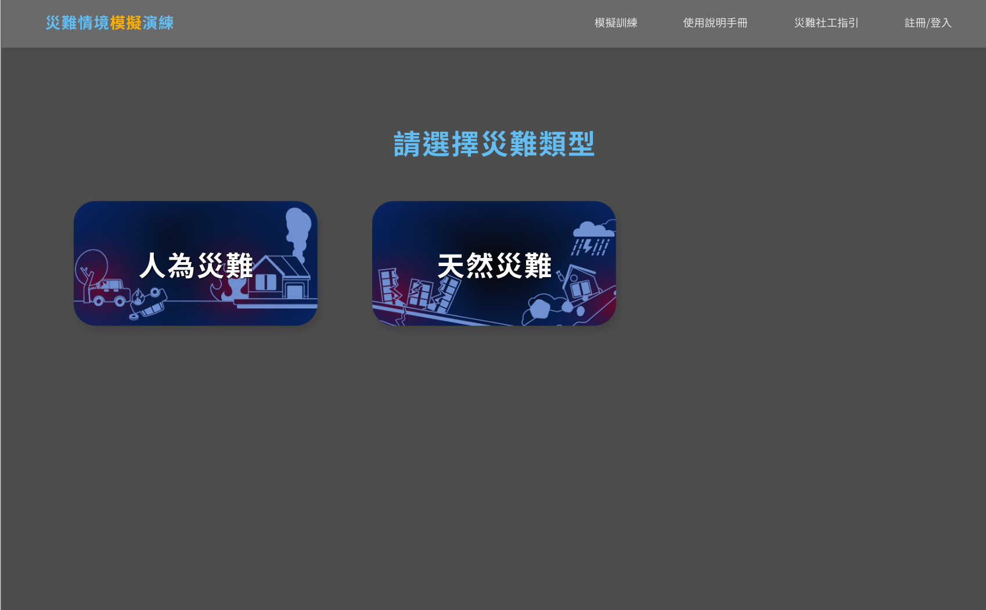

圖3. 災難類型選擇頁（Mockup）

|  |  |  |
| --- | --- | --- |
| **災難類型選擇頁** | | |
| **Page** |  | |
| **Footnote** | **Name** | **Interactions** |
| 1 | navbar |  |
| 2 | 頁面標題 |  |
| 3 | 選擇災難類型 | 人為災難 / 天然災難 |

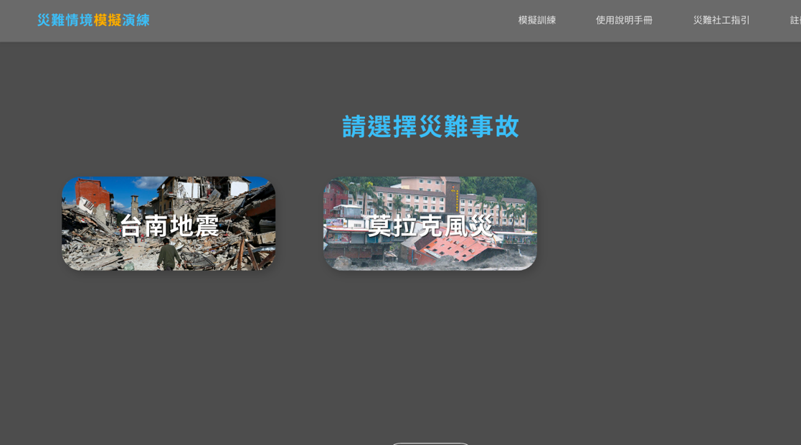

圖4. 選擇災難事故（Mockup）

|  |  |  |
| --- | --- | --- |
| **選擇災難事故** | | |
| **Page** |  | |
| **Footnote** | **Name** | **Interactions** |
| 1 | navbar |  |
| 2 | 頁面標題 |  |
| 3 | 選擇災難故事 | 故事選擇 |

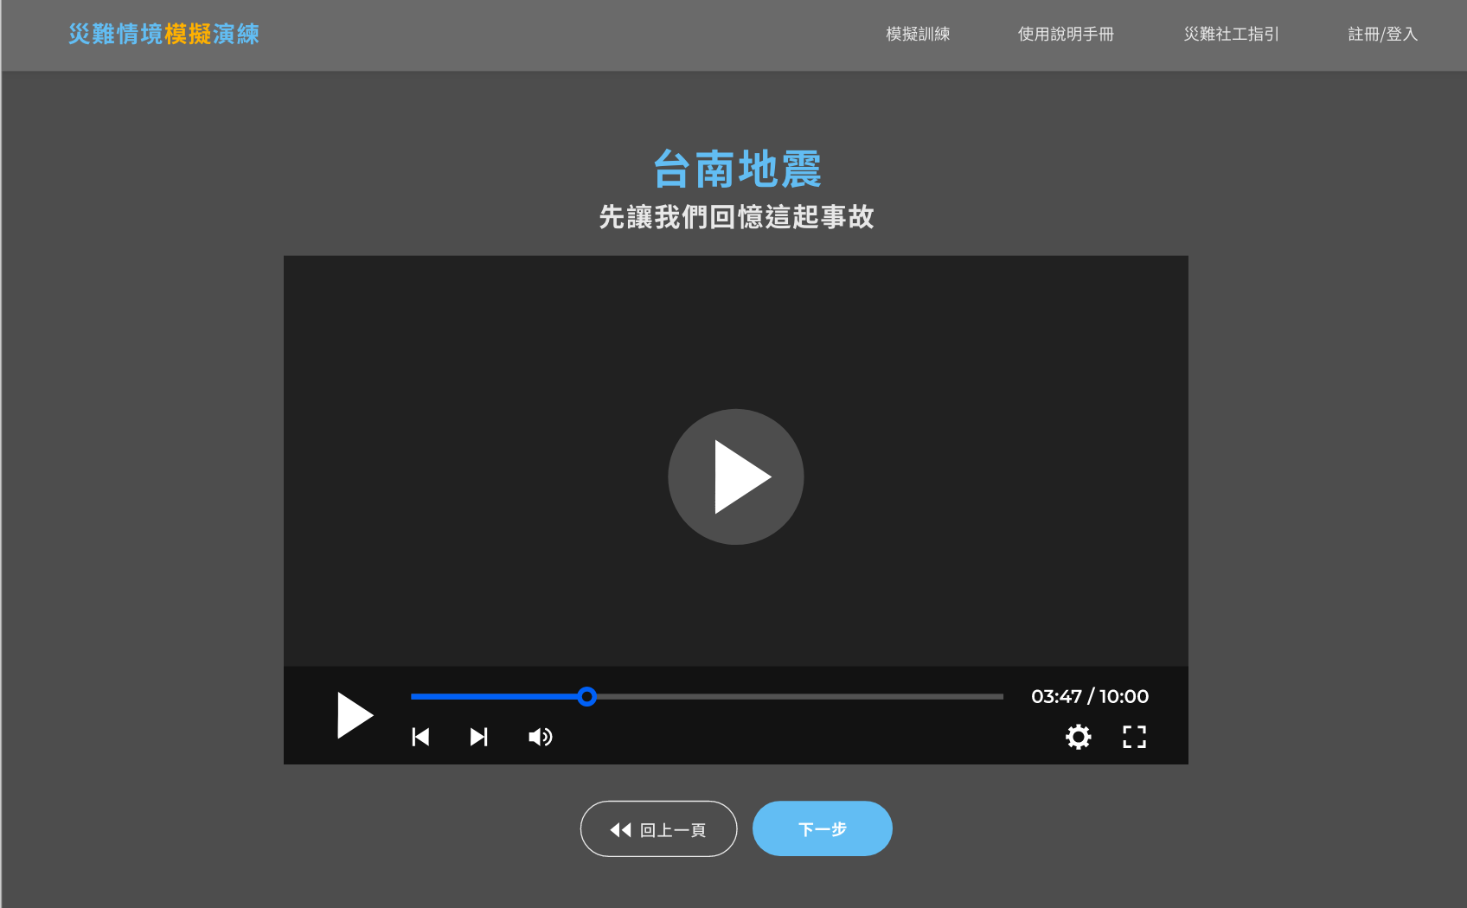

圖5. 前導介紹影片（Mockup）

|  |  |  |
| --- | --- | --- |
| **前導介紹影片** | | |
| **Page** |  | |
| **Footnote** | **Name** | **Interactions** |
| 1 | navbar |  |
| 2 | 頁面標題 |  |
| 3 | 頁面副標題 | 頁面說明 |
| 4 | 影片播放器 |  |
| 5 | 上一頁 | 回到「選擇災難事故」 |
| 6 | 下一步 | 進入「災難應變路徑圖」 |

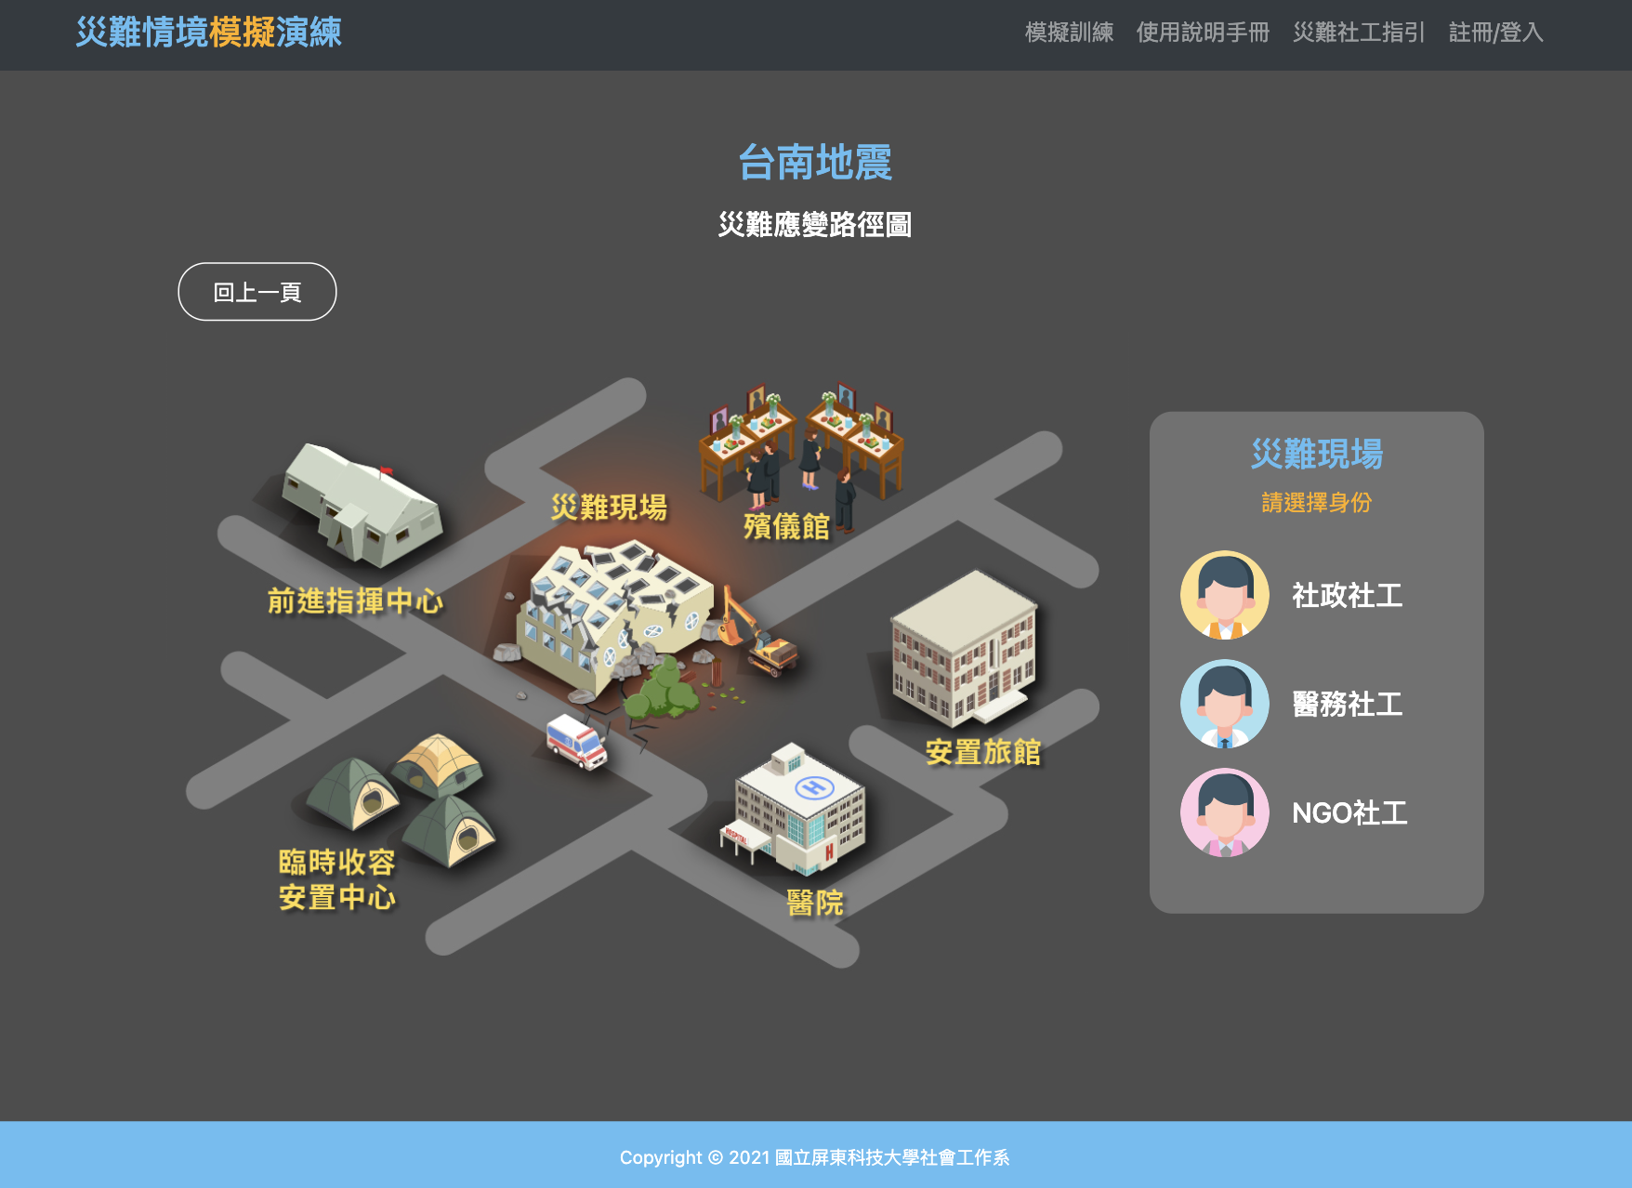

圖6. 災難應變路徑圖 - 選擇場域、身份（Mockup）

|  |  |  |
| --- | --- | --- |
| **災難應變路徑圖 - 選擇場域、身份** | | |
| **Page** |  | |
| **Footnote** | **Name** | **Interactions** |
| 1 | navbar |  |
| 2 | 頁面標題 |  |
| 3 | 頁面副標題 |  |
| 4 | 上一頁 | 回到「前導介紹影片」 |
| 5 | 地圖（rwd map） | 點擊圖示選擇場域 |
| 6 | 所選場域名稱 |  |
| 7 | 身份選擇 | 身份依所選擇的場域會不同 |

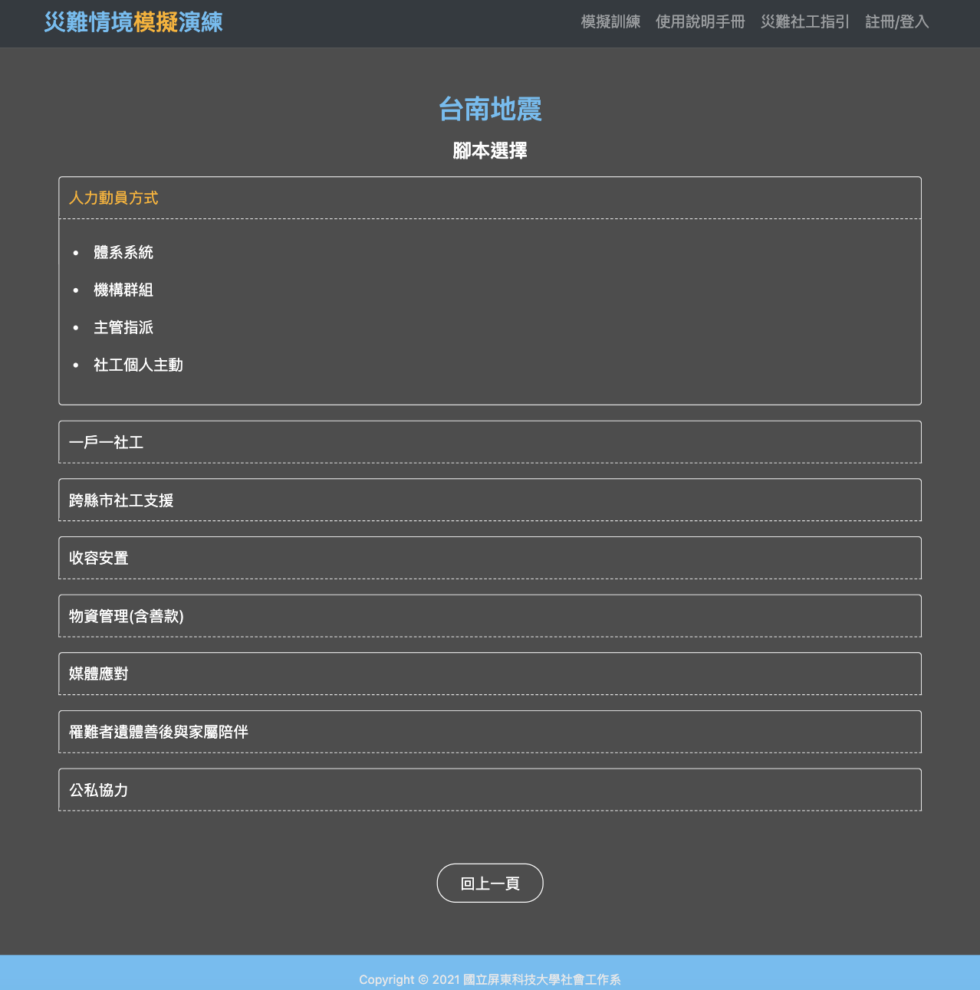

圖7. 選擇腳本類型、細目（Mockup）

|  |  |  |
| --- | --- | --- |
| **選擇腳本類型、細目** | | |
| **Page** |  | |
| **Footnote** | **Name** | **Interactions** |
| 1 | navbar |  |
| 2 | 頁面標題 |  |
| 3 | 頁面副標題 |  |
| 4 | 腳本類型 |  |
| 5 | 腳本細目 | 前往該腳本導覽 |
| 6 | 上一頁 | 回到「災難應變路徑圖」 |

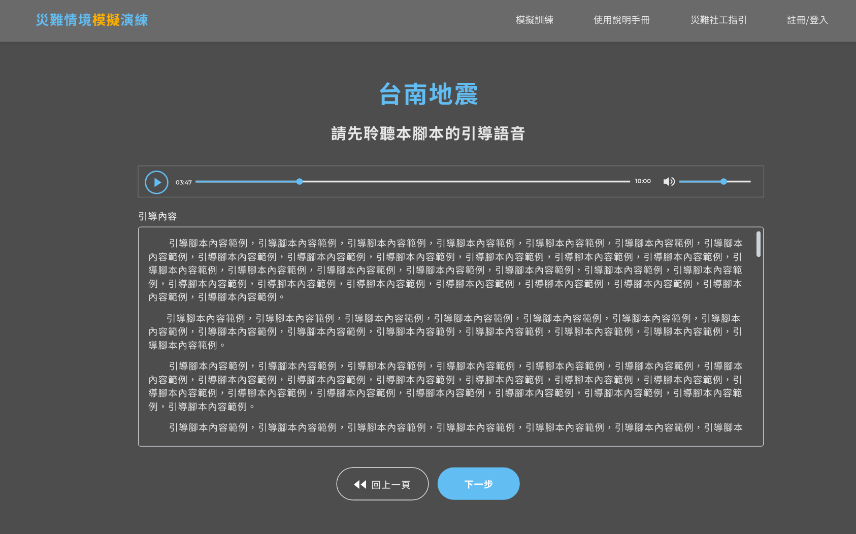

圖7. 語音腳本 / 引導內容（Mockup）

|  |  |  |
| --- | --- | --- |
| **語音腳本 / 引導內容** | | |
| **Page** |  | |
| **Footnote** | **Name** | **Interactions** |
| 1 | navbar |  |
| 2 | 頁面標題 |  |
| 3 | 頁面副標題 |  |
| 4 | 聲音播放器 |  |
| 5 | 引導內容 |  |
| 6 | 上一頁 | 回到「選擇腳本類型、細目」 |
| 7 | 下一步 | 前往「任務作答頁」 |

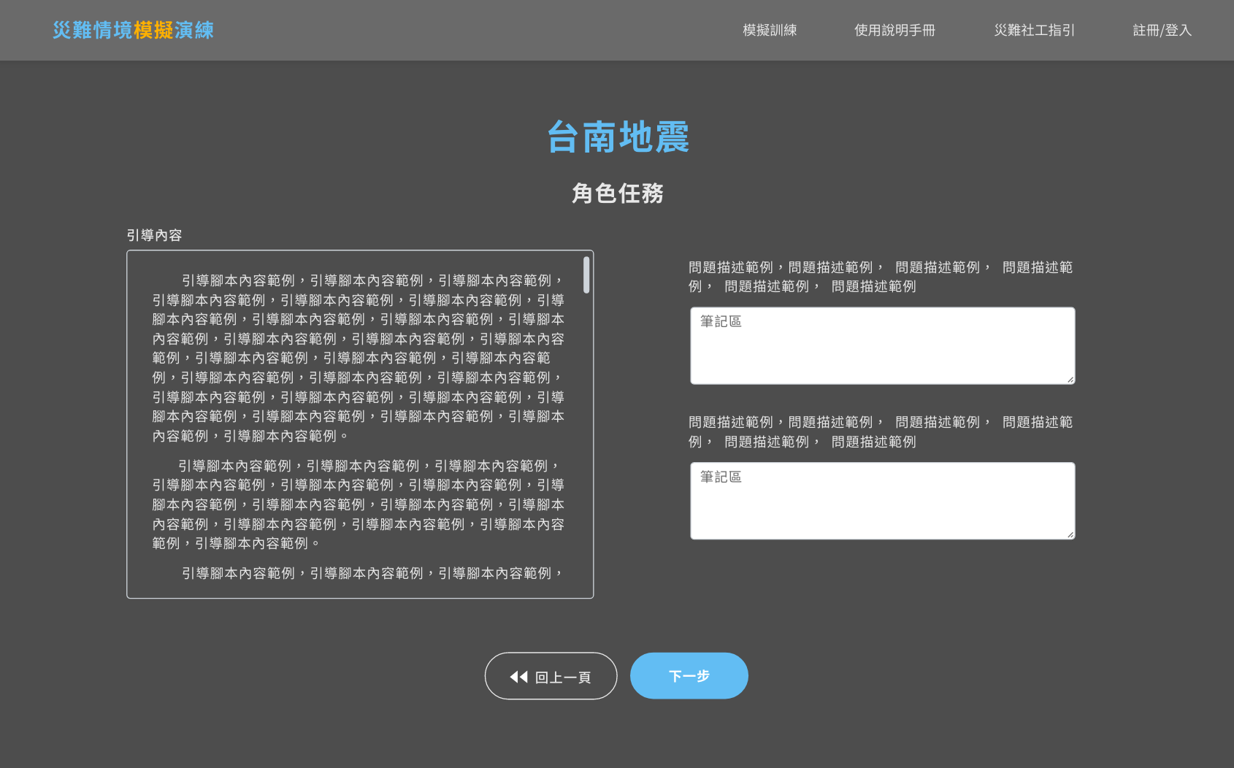

圖8. 任務作答頁（Mockup）

|  |  |  |
| --- | --- | --- |
| **任務作答頁** | | |
| **Page** |  | |
| **Footnote** | **Name** | **Interactions** |
| 1 | navbar |  |
| 2 | 頁面標題 |  |
| 3 | 頁面副標題 |  |
| 4 | 引導內容 |  |
| 5 | 題目敘述 |  |
| 6 | 作答區（text area） |  |
| 7 | 上一頁 | 回到「語音腳本 / 引導內容」 |
| 8 | 下一步 | 前往「任務作答頁」（具倒數功能，時間到才能前往下一步） |

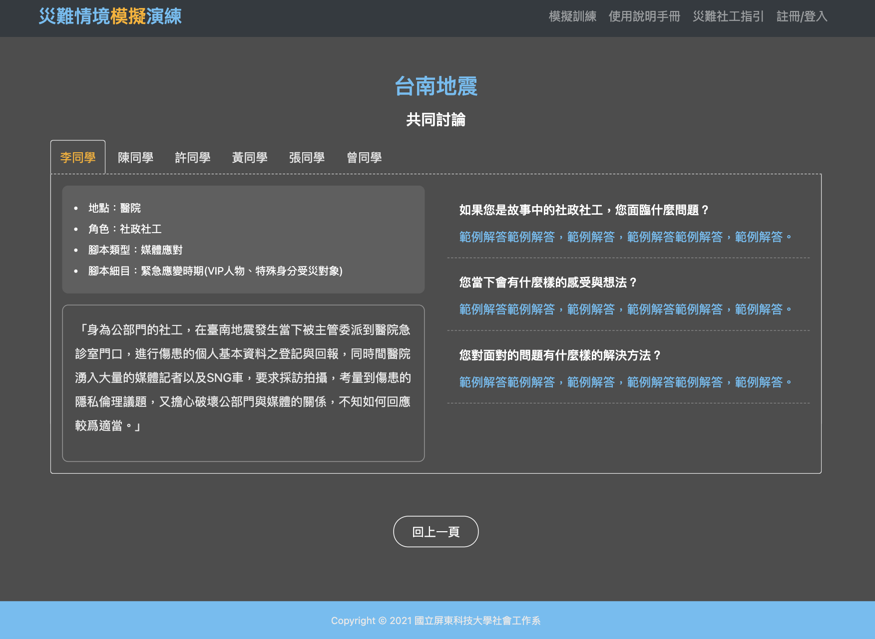

圖9. 討論頁（Mockup）

|  |  |  |
| --- | --- | --- |
| **討論頁** | | |
| **Page** |  | |
| **Footnote** | **Name** | **Interactions** |
| 1 | navbar |  |
| 2 | 頁面標題 |  |
| 3 | 頁面副標題 |  |
| 4 | 同學選擇（tab） |  |
| 5 | 腳本基本資訊 |  |
| 6 | 腳本引導內容 |  |
| 7 | 題目敘述 |  |
| 8 | 作答內容 |  |
| 9 | 上一頁 | 回到「任務作答頁」 |

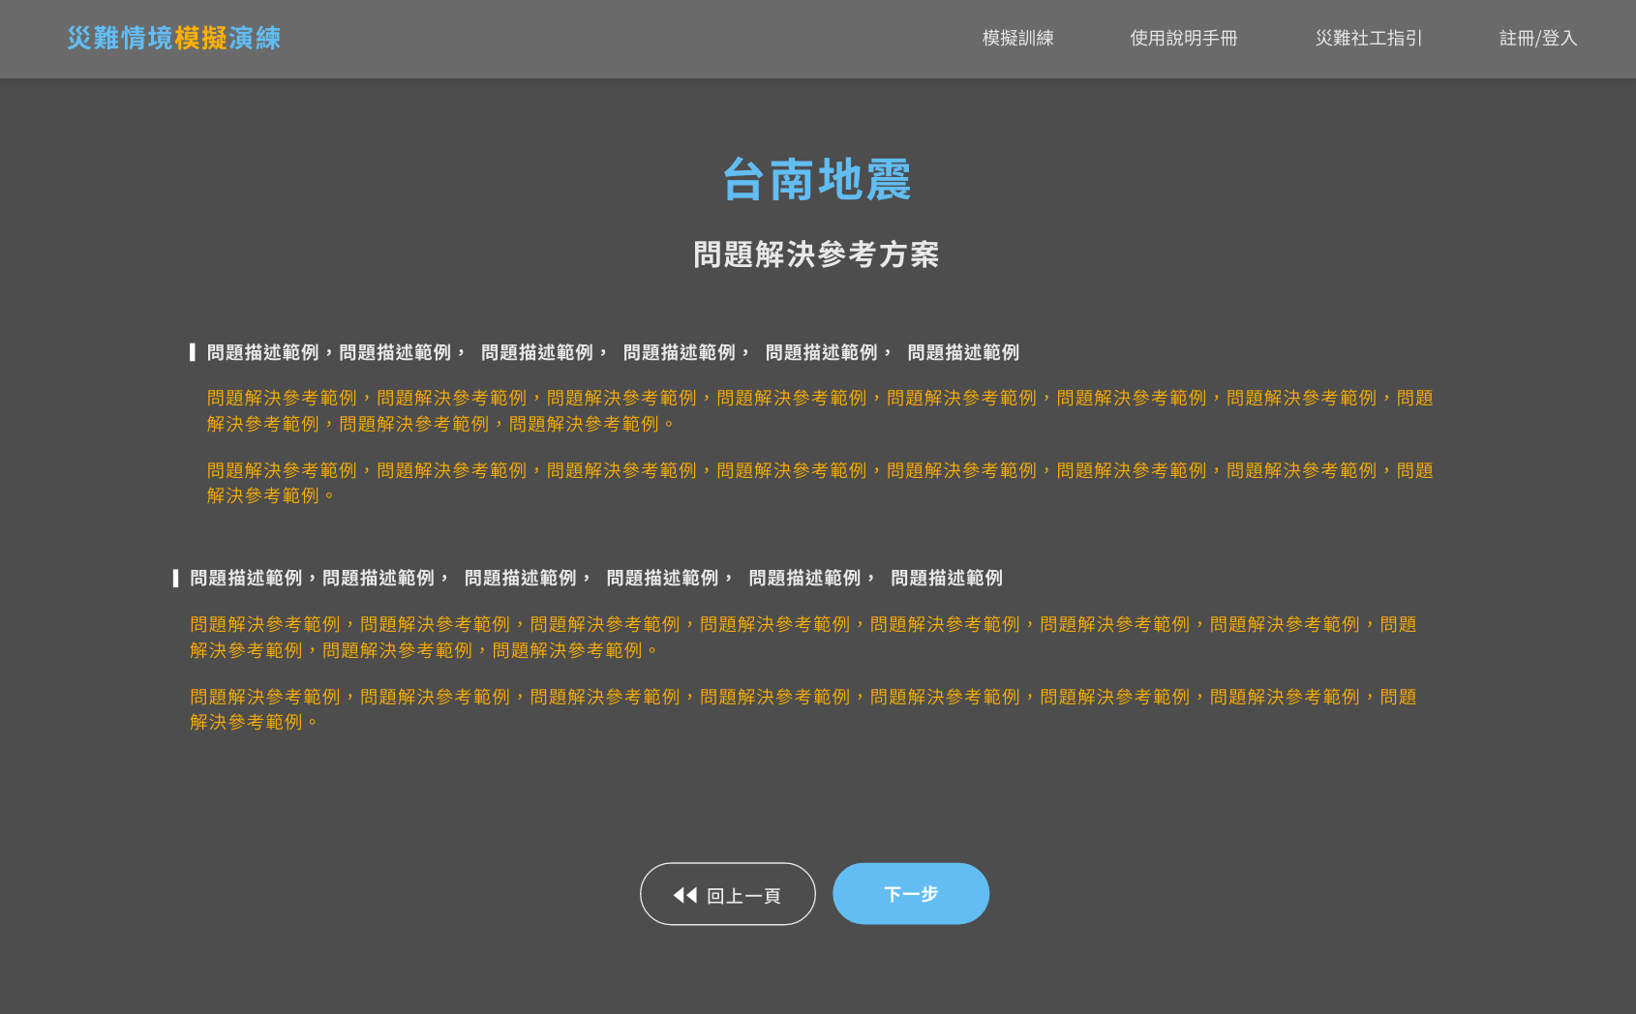

圖10. 參考指引 （Mockup）

|  |  |  |
| --- | --- | --- |
| **參考指引** | | |
| **Page** |  | |
| **Footnote** | **Name** | **Interactions** |
| 1 | navbar |  |
| 2 | 頁面標題 |  |
| 3 | 頁面副標題 |  |
| 4 | 問題敘述 |  |
| 5 | 參考指引 |  |
| 6 | 上一頁 | 回到「討論頁」 |
| 7 | 下一步 | 前往「後測頁」 |

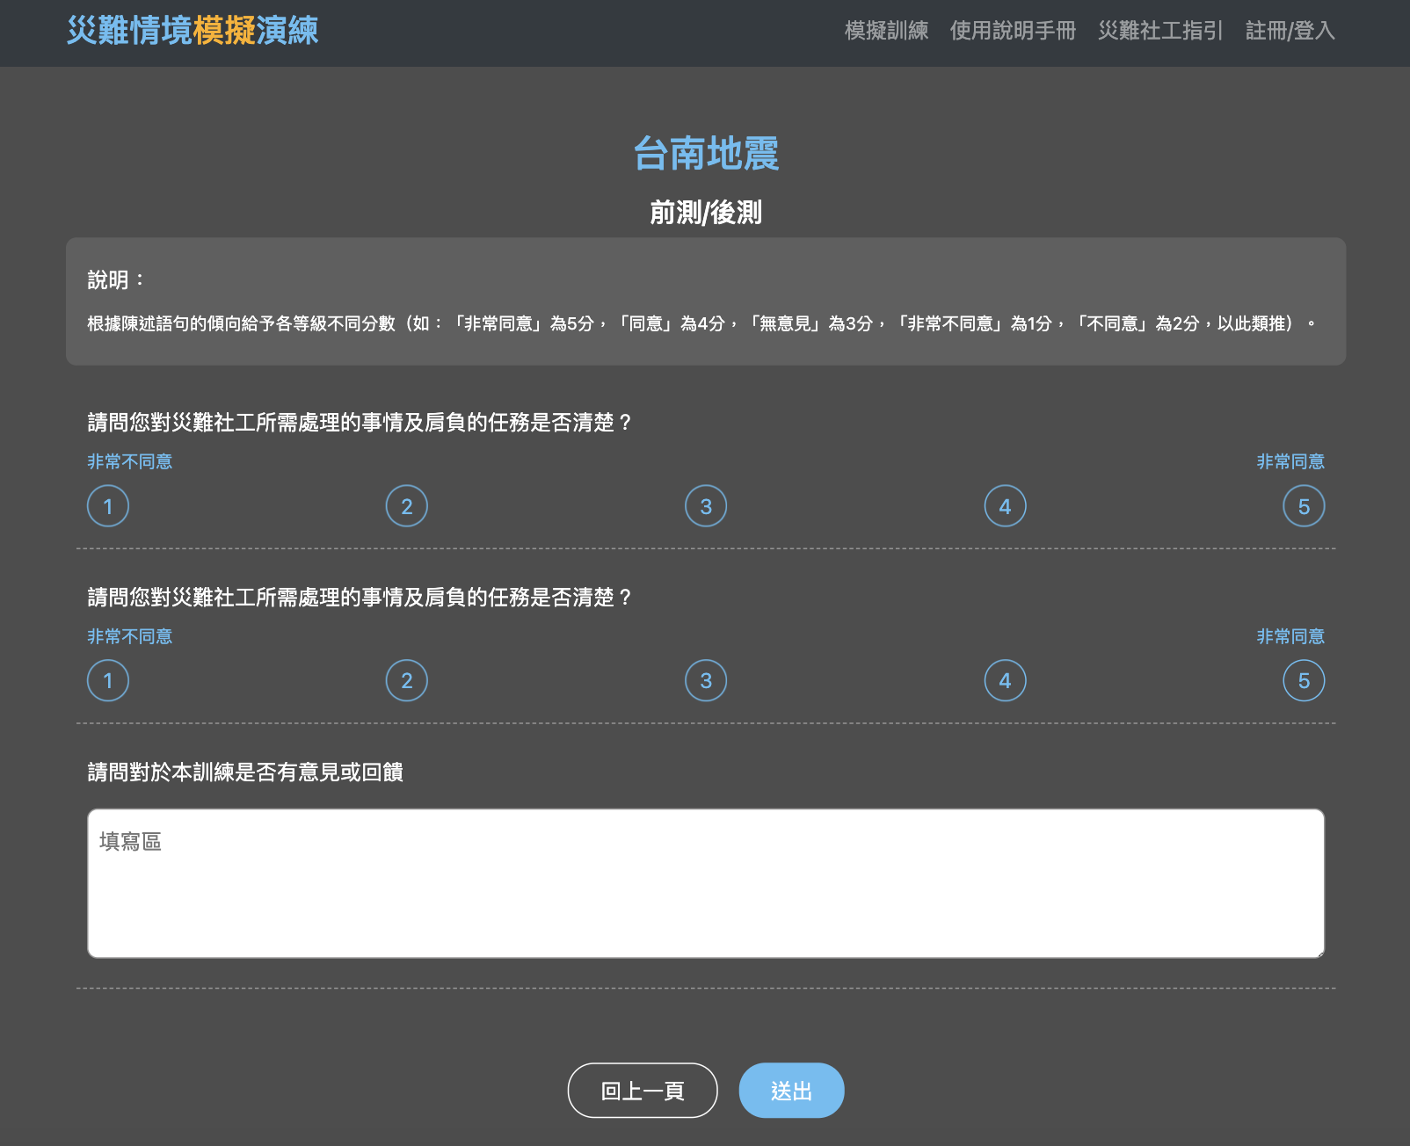

圖11. 前測 / 後測 （Mockup）



|  |  |  |
| --- | --- | --- |
| **前測 / 後測** | | |
| **Page** |  | |
| **Footnote** | **Name** | **Interactions** |
| 1 | navbar |  |
| 2 | 頁面標題 |  |
| 3 | 頁面副標題 |  |
| 4 | 測驗說明 |  |
| 5 | 題目敘述 |  |
| 6 | 分數選擇（radio） |  |
| 7 | 上一頁 | 回到「參考指引」 |
| 8 | 送出 | 結束測驗 |